بسم الله الرحمن الرحیم

یادداشت اول

یک لحظه غفلت، یک عمر پشیمانی
شب عجیبی است. فرشته‌ها هرکه هرچه در دست دارد، زمین می‌گذارد و به زمین فرود می‌آید! آخر امشب، شب قدر است. همان که از هزار ماه (یعنی یک عمر) برتر است. همان که ظرف زمانی نزول قرآن بر قلب پیامبر است. همان که مقدرات یک سالمان در آن تقدیر می‌شود.
امشب خواب بی‌خواب. شده چوب کبریت لای چشمانمان بگذاریم، نباید لحظه‌ای را از دست بدهیم. یک لحظه غفلت، یک عمر پشیمانی به بار می‌آورد. ثانیه ثانیه‌اش مهم و پربرکت است. خدا با همه امکانات آمده تا ما را هر طور که هست با خودش آشتی دهد. نکند امشبمان به یللی تللی بگذرد. نکند امشب هم از دست برود و بخشودگی نصیبمان نشود.
شیخ عباس و میزا جواد آقا در مفاتیح و المراقبات‌شان توصیه‌هایی نابی برای امشب کرده‌اند که باید آویزه گوش کنیم.

احکام

هم بیماری، هم روزه
همین که مریض می‌شود، به بهانه بیماری روزه نمی‌گیرد. درحالی که مجوز روزه نگرفتن برای زمانی است که روزه برای انسان ضرر داشته باشد یا حداقل احتمال ضرر عقلایی بدهد. می‌شود بیمار بود و روزه‌ هم گرفت.

متن دقیق رساله:
در صورتی که شخص سالم و تندرست باشد، چنانچه روزه بگیرد و روزه برای او ضرر داشته باشد، نباید روزه بگیرد. از سوی دیگر اگر شخصی بیمار باشد ولی روزه گرفتن برای او ضرر نداشته باشد، باید روزه بگیرد.
تحریر الوسیله، ج1، ص293، م 1.

در محضر قرآن

فقط از آدم خوب‌ها
پیش خودمان فکر می‌کنیم اعمالمان پذیرفته است.
***
برای خودش دکان و دستکی راه انداخته بود. امام صادق (سلام‌الله‌علیه) دیدند که یواشکی دو نان از نانوایی و دو میوه از میوه‌فروش بلند کرد. هنگامی که آن‌ها را به نیازمندی داد، حضرت پرسیدند چرا این کار را کردی؟ او وقتی دانست امام صادق (سلام‌الله‌علیه) این سؤال را می‌پرسند، تعجب کرد: «مگر نخوانده‌ای در قرآن که هرکس کار بدی کند، مثل آن جزا داده می‌شود و هرکس کار خوبی کند، ده برابر آن پاداش می‌گیرد؟» پیش خودش حساب‌کتاب کرد و 36 حسنه از چهل حسنه برایش باقی ماند! ولی وقتی حضرت این آیه را تلاوت کردند، از حیرت دهانش باز ماند و رسوا شد:
اِنَّما يَتَقَبَّلُ اللّهُ مِنَ الْمُتَّقينَ
خداوند تنها از پرهیزگاران می‌پذیرد.

در محضر اهل‌بیت

جوینده یابنده است
غصۀ چه چیزی را می‌خوری؟ حتماً به چیزی که می‌طلبی، می‌رسی.
***
آقای سکاکی اولش فلزکار بود. کلی ظرافت و زحمت به خرج داد تا دواتی بسیار نفیس برای حاکم بسازد. سکاکی در هپروت تحویل گرفتن حاکم بود که با ورود دانشمندی تمام توجه حاکم رفت پیش دانشمند. خیلی به سکاکی برخورد. عمری از او گذشته بود و دنبال درس رفتن تقریباً محال بود. وقتی هم سر کلاس جای سگ و استاد را در این جمله عوض کرد و همدرس‌ها ترکیدند، سر به بیابان گذاشت: «عقيده استاد اين است كه پوست سگ با دباغى پاك مى‌شود.»
کنار کوهی دودستی بر سرش می‌کوبید که دید قطره‌های کوچک و مداوم آب حفره‌ای عمیق در سنگ درست کرده. گفت: «کمتر از این سنگ نیستم که.» و با جدیتی عجیب از بزرگ‌ترین دانشمندان تاریخ شد.
مَنْ طَلَبَ شَيْئاً نَالَهُ أَوْ بَعْضَهُ
هرکس چیزی را بطلبد، به همه یا بخشی از آن می‌رسد

سؤالات
- در محضر قرآن – خداوند در چه صورت اعمال ما را می‌پذیرد؟
- در صورتی که پرهیزگار و باتقوا باشیم.
- در صورتی که سر خدا و مردم را کلاه بگذاریم.
- خدا اعمال آدم‌های ریاکار را می‌پذیرد.
- در محضر اهل‌بیت – آیا هرکس در طلب چیزی باشد، به آن می‌رسد؟
- هرکس چیزی را بجوید، هرگز به آن نخواهد رسید.
- فقط به بخشی از آن می‌رسد.
- به تمام آن یا بخشی از آن می‌رسد.
یادداشت اول- توصیه‌های کاربردی برای شب قدر را در کدام کتاب‌ها پیدا کنیم؟
- مفاتیح و نهج‌البلاغه
- صحیفه سجادیه و تفسیر المیزان
- مفاتیح و المراقبات
احکام- آیا به صرف بیمار بودن می‌توان روزه نگرفت؟
- بله، بیماری عذر شرعی حساب می‌شود.
- خیر، ملاک برای روزه نگرفتن ضرر داشتن روزه است.
- خیر، بیماری هر شدتی هم که داشته باشد، باید روزه گرفت.

خلاصه

یادداشت اول

یک لحظه غفلت، یک عمر پشیمانی
امشب خدا با همه امکانات آمده تا ما را هر طور که هست با خودش آشتی دهد. نکند امشبمان به یللی تللی بگذرد. نکند امشب هم از دست برود و بخشودگی نصیبمان نشود.
شیخ عباس و میزا جواد آقا در مفاتیح و المراقبات‌شان توصیه‌هایی نابی برای امشب کرده‌اند که باید آویزه گوش کنیم.

احکام

هم بیماری، هم روزه
همین که مریض می‌شود، به بهانه بیماری روزه نمی‌گیرد. درحالی که مجوز روزه نگرفتن برای زمانی است که روزه برای انسان ضرر داشته باشد یا حداقل احتمال ضرر عقلایی بدهد. می‌شود بیمار بود و روزه‌ هم گرفت.
متن دقیق رساله در: تحریر الوسیله، ج1، ص293، م 1.

در محضر قرآن

باتقوا باش تا پذیرفته شوی
از مال دزدی بذل و بخشش می‌کرد؛ به خیال خودش خودش کار خیر می‌کرد. امام صادق (سلام‌الله‌علیه) متوجه این سوءاستفاده از دین شدند و با تلاوت این آیه رسوایش کردند:
اِنَّما يَتَقَبَّلُ اللّهُ مِنَ الْمُتَّقينَ
خداوند تنها از پرهیزگاران می‌پذیرد.

در محضر اهل‌بیت

جوینده یابنده است
سکاکی تقریباً بی‌خیالِ درس شده بود که دید در سنگی سخت با قطره‌های کوچک آب حفره‌ای عمیق ایجاد شده: «کمتر از این سنگ نیستم که.» و با جدیت عجیب از بزرگ‌ترین دانشمندان شد.
مَنْ طَلَبَ شَيْئاً نَالَهُ أَوْ بَعْضَهُ
هرکس چیزی را بطلبد، به همه یا بخشی از آن می‌رسد.

بسم‌الله الرحمن الرحیم

پدر مهربان

میدان مسابقه
امام مجتبی علیه‌السّلام در روز عید فطر، از راهی عبور می‌کرد. دید جمعیتی ایستاده‌اند و بازی می‌کنند و بی‌خیال و بی‌توجّه به اهمیت این روز، با غفلتِ خودشان سرگرمند و می‌خندند. کنار آن جمعیت ایستاد و فرمود: «خداوند، ماه رمضان را میدان مسابقه‌ای برای بندگانش قرار داده است، که در این میدان مسابقه به وسیله‌ اطاعت او، به سوی رضایت او با یکدیگر مسابقه بگذارند و از یکدیگر پیشی گیرند.» «فسبق قوم ففازوا.» در این ماه... عده‌ای توانستند پیشی بگیرند و از دیگران جلو بیفتند؛ و این‌ها پیروز و موفّق شدند. (امام خامنه‌ای، 04/01/72)
ماه رمضان است؛ وقت سبقت گرفتن در کارهای خیر است. جا نمونی رفیق!

برای دوستم چی بفرستم؟
سحر سجاده‌ات را چون گشودی
و با معبود خود خلوت نمودی
و خواندی خالقت را عاشقانه
و اشکی هدیه کردی دانه دانه
تو را جان علی ما را دعا کن
دعا از بهر تعجیل فرج کن

سیره شهدا و فرهنگ پایداری

سین مثل سیاهی سنگر
داشتیم در مورد جبهه با هم دیگه حرف می‌زدیم، لابه‌لای صحبت گفتم: کاش می‌شد من هم باهات بیام جبهه!
لبخند زد و گفت: می‌دونی سیاهی چادر تو از سرخی خون من کوبنده‌تره؟
همین که حجابت رو رعایت کنی، مبارزه‌ات رو انجام دادی. (به نقل از خاکریز خاطرات 30)

هنر و خلاقیت

نیمکتی با طعم چوب بستنی
وسایل مورد نیاز:
- 6 عدد چوب بستنی
- ماژیک یا مداد رنگی
- ورقه‌های فومی یا مقوا
- قیچی
مراحل ساخت:
- ابتدا به کمک ماژیک یا مداد رنگی چوب‌های بستنی را رنگ‌آمیزی کنید. همزمان با خشک شدن رنگ‌ها، شما می‌توانید لبه‌های نیمکت را آماده کنید. شما باید الگوهای داده شده را روی مقوا و یا فوم پیاده کنید و بعد به کمک قیچی آن‌ها را جدا کنید.
- همانند شکل بالا، در محل زاویه 100 درجه، برای چوب‌های بستنی شکاف‌هایی ایجاد کنید. این کار را فقط با دقت و ظرافت انجام دهید تا به مقوای شما آسیبی نرسد.
- سپس چوب بستنی‌ها را داخل شکاف‌های لبه‌های نیمکت قرار دهید و مطمئن شوید که هر چوب بستنی در امتداد شکاف روبه‌رویش به صف می‌شود.
(به نقل از تارنمای تبیان)
بیندیشید که با استفاده از چوب بستنی، چه کاردستی‌های دیگری می توانید درست کنید؟

هوش و سرگرمی

یک معما، یک چیستان
چیستان
آن چیست اولم هست خانه و مسکن
دومم کشوری ورای ختن
همه‌ام هست جزء ادویه
طبع شد گرم از آن و تند دهن
معما
پنج تفاوت را در دو تصویر زیر بیابید.
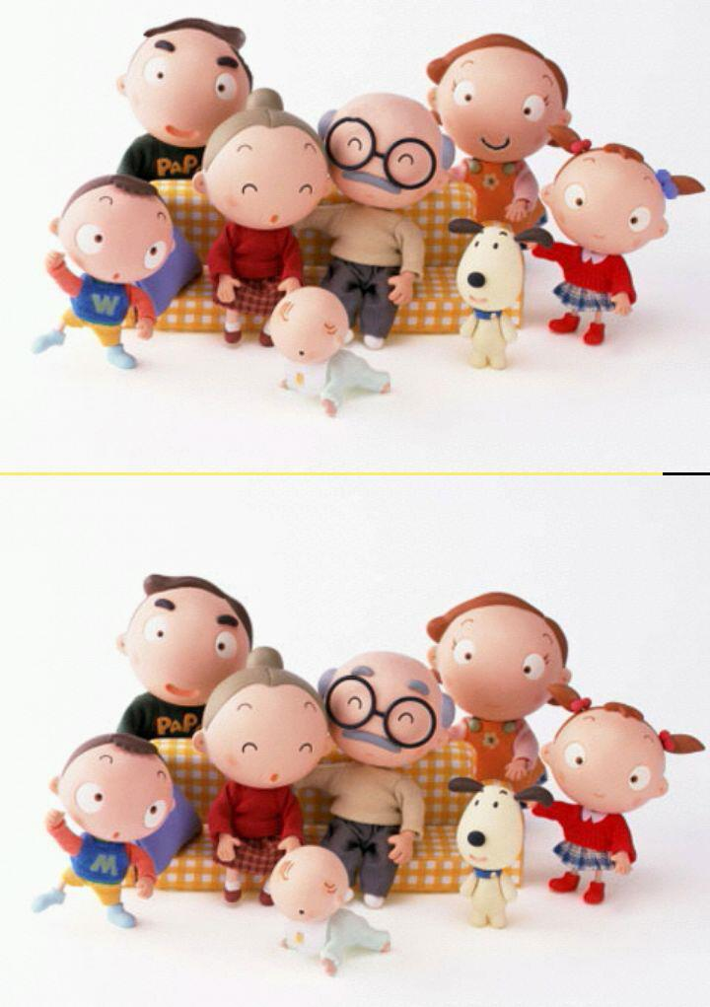
پاسخ چیستان:
دارچین
پاسخ معما:
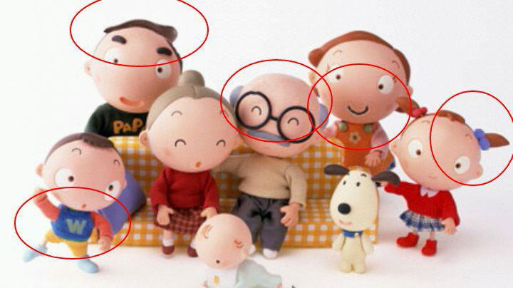

یک پیشنهاد

از روی خط پایان
مؤلف: محمد گودرزی دهریزی/ قطع: رقعی / ناشر: انتشارات بوستان کتاب / تعداد صفحات: 36 صفحه/ قیمت: 1800تومان، چاپ 1390
کتاب حاضر مجموعه شعری است برای نوجوانان با درون‌مایة «انتظار». شعرهای این کتاب بیشتر القاگر امید به فردایی روشن است، فردایی روشن که متعلق به ما نوجوانان است و ما باید آن را بسازیم. «از روی خطّ پایان» آغازی روشن را نوید می‌دهد. نوجوانان با خواندن این کتاب می‌توانند حال و هوای امام زمانیِ بیشتری پیدا کنند.

دانستنی‌ها

مورچه‌ها
- آیا می‌دانستید جغدها قادر به حرکت دادن چشمان خود در کاسه چشم نیستند؟
- آیا می‌دانستید مورچه می‌تواند بیش از پنجاه برابر وزن خودش را بلند کند؟
- آیا می‌دانستید گوش جیرجیرک روی پاهایش است؟
- آیا می‌دانستید در جهان بیش از ۵۵ هزار گونه مورچه وجود دارد؟
- مرغ‌های ماشینی بدلیل محرومیت از نور آفتاب بسیار مضرند؟
- آیا می‌دانستید برنج پرمصرف‌ترین قلم در سفره امروز ایرانیان است و موجب غلظت خون می‌شود؟
(به نقل از تارنمای چشمک)

حکایت

آبکشی پر از آب!
مرد بی‌سوادی قرآن می‌خواند ولی معنی قرآن را نمی‌فهمید.
روزی پسرش از او پرسید: «چه فایده‌ای دارد قرآن می‌خوانید؟»
پدر گفت: «پسرم! سبدی بگیر و از آب دریا پرکن و برایم بیاور.»
پسر سبدی را که در آن زغال می‌گذاشتند گرفت و به طرف دریا رفت و چند بار امتحان کرد.
سپس به پدرش گفت: «که هیچ فایده ای ندارد. چرا که این کار غیر ممکن است!»
پدر با لبخند به پسرش گفت: «سبد قبلاً چطور بود؟»
پسرک متوجه شد سبد که از باقی‌مانده‌های زغال، کثیف و سیاه بود، الآن کاملاً پاک و تمیز شده است.
پدر گفت: «این حداقل کاری است که قرآن برای قلبت انجام می‌دهد.»

مائده27
نهج‌البلاغه، حکمت386
مائده27
نهج‌البلاغه، حکمت386

